永信國小教師會--「自衛編組消防組訓」研習計畫

一、研習目的：
1.建立本校教職員正確消防安全觀念及緊急避難與應變能力
2.檢測本校防災疏散規劃與結合情形，執行推動緊急疏散撤離避難
及收容安置等驗證工作，提升防災自救及災後復原效能，以減低
災害可能帶來的損害。
二、研習日期、時間：103/11/19(三)下午2點到4點
三、研習地點：台南市永華防災教育館
臺南市安平區永華路二段898號
四、主辦單位：教師會、總務處、學務處
五、研習參與對象：本校全體教職員
六、課程內容：依防災教育館所安排之體驗課程
七、報名日期：103/10/22-103/11/7
八、報名方式：上教育局學習護照報名
九、經費概算：
項目 | 數量 | 單價 | 小計
會員伴手禮  暫訂安平貴記餐盒 | 100人 | 200元 | 20000元
停車費補助 | 30台車*3小時 | 20元 | 1800元
保險費  100萬旅平險加2萬醫療險 | 100人 | 27元 | 2700元
總計 |  |  | ＄24500元

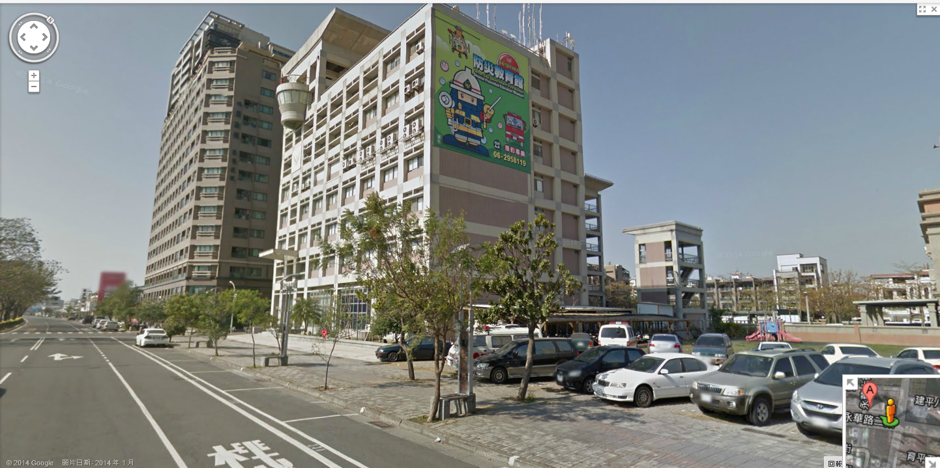

研習地點：防災教育館外觀(臺南市安平區永華路二段898號)

